**Осенний праздник**  «**Сундучок тетушки Горошины»**

средняя группа

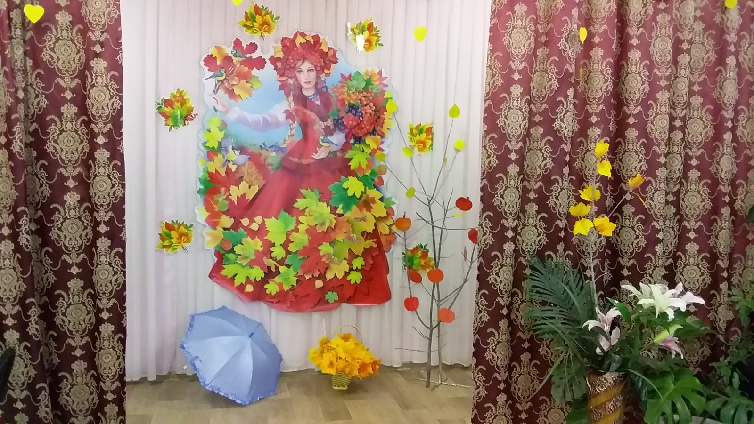

*Дети заходят в зал. Зал украшен по осеннему. На пеньке стоит сундучок.*

Вед. Ребята, сегодня мы с вами пришли попрощаться с осенью в этот сказочный

лес. Посмотрите, как красиво вокруг. Деревья стоят в разноцветном уборе. Вот

березка в желтом наряде, а вот клен оделся в ярко оранжевый наряд.

Среди кленов и осин сундучок стоит один, разукрашен листьями и рябины

кистями*. (Указывает на сундучок на пне)*

Вед. Видно осень здесь гуляла, сундучок свой потеряла.

*(Пробует открыть сундучок)*

Крепко сундучок закрыт… Что ж такое в нем лежит?

*(Предлагает детям ответить)*

Его мы, может, отопрём. Или здесь стихи прочтем

Про осень золотую, красивую такую!

Реб. Осень красит лес, старается, нам её картины нравятся.

Ягоды рябинки огоньком горят, желтые листочки кружатся, летят!

Реб. Погуляем по дорожкам, много листьев наберем

И красивые букеты нашим мамам принесем!

Вед. Нет, не открывается! Ничего не получается!

Его мы, может, отопрем, если песенку споем?

**Песня «Осень к нам пришла»**

*Из домика выходит тетушка Горошина.*

Т.Г. Здравствуйте, ребята! Вы не знаете, кто сейчас так красиво пел песенку о

осени? Неужели вы? Какие молодцы! Давайте знакомиться. Я – тетушка

Горошина, а это мой дом, мой огород. *(Замечает сундучок)* Что я вижу! Это

же мой сундучок! Как он к вам попал? *(Дети отвечают)* В лесу нашли?

А я-то думаю, куда он подевался?

Вед. Мы хотели посмотреть, что там внутри, но открыть сундучок не смогли.

Т.Г. Сундучок, сундучок, разукрашенный бочок,

Свою крышку открывай, нас скорее удивляй!

*Звучит нежная музыка, Горошина открывает сундучок. Ведущая заглядывает в него.*

Вед. Ой, чего только нет в этом сундучке!

Т.Г. Да, тут немало полезных волшебных вещей, и все они сегодня нам

пригодятся. Скажите мне, ребятки, вы осень любите? А почему? *(Ответы*

*детей)* Да, осенью очень красиво. В моем сундучке есть волшебные веночки

– кто их оденет, превратится в осенний листочек.

*Девочки надевают осенние веночки, берут по 2 листочка.*

Реб. Осень наступила, все позолотила.

В лесу и в садочке желтые листочки.

Реб. Листик желтый, листик красный на дорожку упадет,

Это значит, это значит – осень в гости к нам идет!

Реб. Желто-зеленые, красные – кружат листья разные,

Листья в лесу расписные, маленькие и большие!

Вед. Вот какие разные, золотые, красные,

Тихо, тихо шелестят, танцевать они хотят!

Т.Г Пусть будет много листочков и начнется листопад.

**Песня-танец «Листочки»**

Т.Г. Много прилетело листиков цветных,

М узор красивый сделаем из них!

*Дети складывают листочки на сцене.*

Т.Г. Но осень это ведь не только красивый листопад, но и холодные дожди!

Вед. А наши дети не боятся дождика, они его зазывают. Вот послушай!

Дети Дождик, лей, лей, лей, на меня и на людей.

Сядем мы под грушкой, накроемся подушкой!

Т.Г. Ой, насмешили! Зачем же от дождика подушкой накрываться? Для этого в

моем сундучке есть красивые зонтики. Вот посмотрите!

*(достает зонтики, 4 девочки берут зонтики)*

**Звучит пьеса «Дождик»**

Реб. Дождик поливает мокрые дорожки.

Бегают по лужам маленькие ножки.

Реб. Мы раскроем зонтик, дождик нам не страшен,

Весело смеёмся и по лужам пляшем.

**Песня-танец «Кап-кап, тук-тук-тук»**

Реб. Дождик, дождик припустил, всех ребяток намочил.

Ну, скорее поспешим, от дождя все убежим!

Т.Г. Кто-то в моем сундучке шуршит, кто-то фыркает, ворчит!

Вед. Ой, не надо открывать, не пришлось бы убегать!

Т.Г. Давайте посидим тихо, послушаем, и узнаем, кто там спрятался.

**Звучит пьеса «Ёжик!**

Вед. Вы узнали, о ком рассказала музыка? *(ответы детей)*

Т.Г. Вы не ошиблись. Можно открывать? *(Достает ёжика)* и правда, ёжик!

И как он сюда попал?

Вед. Ёжик говорит,

Что он ходил, бродил по лесу и грибочки там искал.

Не заметил он, ребята, как сюда в сундук попал!

Т.Г. Смотрите, у ёжика всего один грибочек. Надо ему помочь! Сейчас я достану из

сундучка волшебную шапочку, и здесь появится еще один грибок!

*Достает из сундучка шапочку гриба, надевает её ребенку.*

Реб. Я гриб-грибочек, мамочкин сыночек.

Вырос я на кочке, под деревом в тенечке.

Вед. Тебе, наверно, скучно одному? Давайте позовем еще грибочки.

*Выходят мальчики-грибочки.*

Реб Мы – веселые грибочки, мы растем на пнях и кочках,

Любим прятаться играть и, конечно, танцевать!

**Танец грибочков.**

Т.Г. Давайте поможем ёжику собрать грибы в корзинку, а то он устал.

*Мальчики-грибы собирают в корзинку грибы со сцены.*

Т.Г. Теперь у ёжика есть запас грибов и можно поиграть и повеселиться.

**Игра «Вот идет колючий ёж»**

Вед. Давайте попрощаемся с ёжиком, ему пора в лес.

Т.Г. В этом году у меня вырос хороший урожай овощей. Здесь и морковка, и

капуста, и лук, а чтобы увезти этот урожай нужен грузовик*.*

*Т.Г. достает предметы из сундучка.*

Кто поможет мне собрать и увезти урожай?

**Хоровод «Огородная-хороводная»**

Т.Г. А может кого-нибудь угостим вкусными овощами? Может зайчиков?

Вед. Каких зайчиков? Здесь же их нет!

Т.Г. Вы что, забыли про мой сундучок? *(Достает ушки зайчиков)*

Будут зайчики играть, вместе с нами танцевать!

**Танец зайчиков**

Т.Г. Овощи собрали, а про горох забыли.

**Игра-эстафета «Собери горох»**

Т.Г. Молодцы. Зайчата, молодцы, ребята! Весь горох собрали! А вы, ребята,

любите горох?

Сундучок, сундучок, позолоченный бочок,

Быстро крышку открывай, всех горохом угощай!

*Т.Г.достает из сундучка бутафорский стручок гороха*

Вед. Посмотрите, ребята, стручок – то волшебный, какие в нем необычные

горошины спрятались!

*Т.Г. и ведущий угощают детей яблоками.*

*Дети прощаются с Тетушкой Горошиной, она уходит.*

Вед. Подошел к концу наш праздник. Хорошо мы отдохнули в осеннем

лесу. Спасибо осени!

